EXTRACCION DE CARACTERISTICAS Y COMPARACION DE UNA HUELLA DIGITAL
Gira Gabriela Kuonqui Bravo – Hilda Pamela Sang-Wong Macias.
Facultad de Ingeniería en Electricidad y Computación (FIEC)
Escuela Superior Politécnica del Litoral (ESPOL)
Campus Gustavo Galindo, Km 30.5 vía Perimetral
Apartado 09-01-5863. Guayaquil, Ecuador
gkuonqui@fiec.espol.edu.ec, hsanwong@fiec.espol.edu.ec
Ing.Patricia Chávez, Ing. Juan Carlos Aviles
pchavez@fiec.espol.edu.ec, jcaviles@fiec.espol.edu.ec
Resumen
Este proyecto se enfoca en la extracción de las minucias que pueden existir en una huella digital como son las bifurcaciones y terminaciones, para así con ellas dicha huella pueda ser identificada como verdadera o falsa con respecto a una base de datos. El procedimiento que se llevo a cabo en este proyecto fue elaborado en cuatro etapas, en la primera etapa se realiza el mejoramiento de la huella digital que se desea analizar, para luego aplicarle algunos métodos de restauración. En una segunda etapa realizamos la captura de las coordenadas de las minucias encontradas en la huella. Luego en la tercera etapa, procedemos a realizar la geometría a la huella que se está procesando, esto consiste en obtener una huella lo más parecida posible a las que se encuentran en la base de datos y obtener sus coordenadas. La ultima etapa consiste, en hacer la comparación de similitudes entre las coordenadas de la huella original y la que se realizo la geometría y así poder decidir si la huella se encuentra o no registrada en la base de datos y si pertenece o no la persona que dice pertenecer.

Abstract
This project focuses on the extraction of the minutiae that are marked in a fingerprint such as bifurcations and endings so with them this fingerprint can be identified as true or fake according to a data base. The procedure carried out in this project was developed in four stages; in the first stage the fingerprint to be analyzed is improved, and then some methods of restoration are applied. In a second stage we captured the coordinates of the minutiae found in the fingerprint. Then in the third step, we proceed to perform the geometry to the fingerprint that is being processed, this is to get a fingerprint as similar as possible to those found in the database and then get its coordinates. The last stage consists in making similarities comparison between the coordinates of the original fingerprint and the fingerprint we performed the geometry to decide if it is registered or not in the database and if it belongs or not the person who claims to be.

3.3Caracteristicas Fundamentales de la huella digital Una de las características principales de
las huellas digitales, es su individualidad, ya que se considera, con fuertes evidencias, que las huellas digitales son diferentes de persona a persona, e incluso un mismo individuo posee huellas diferentes en cada uno de los dedos de sus manos. La característica más evidente de una huella es un patrón de crestas y valles intercalados entre sí, que aparecen en las imágenes como partes oscuras y claras respectivamente.
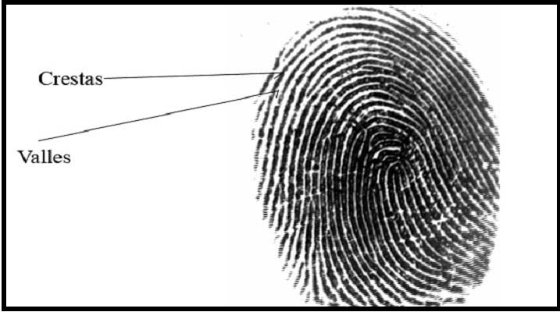
Fig. 3.1 Características de una huella humana
Otras características que se pueden identificar en la huella digital son:

Regiones singulares
La huella toma en una o más regiones líneas distintivas.

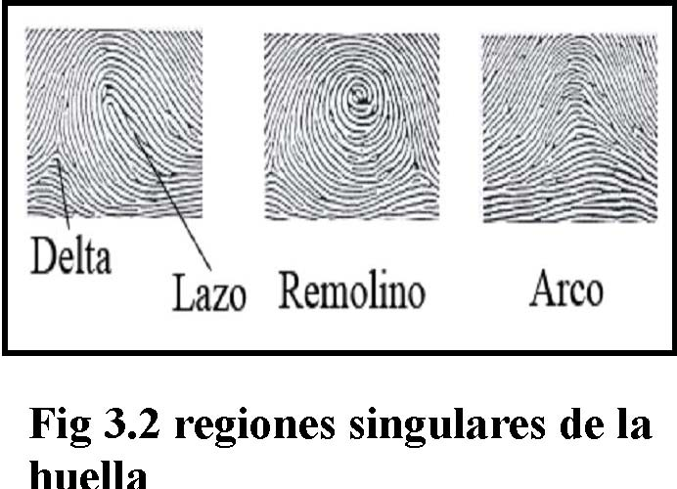

Minucias

Las minucias se refieren a las diferentes formas en que las crestas pueden ser discontinuas. Por ejemplo, una cresta puede súbitamente finalizar (terminación), o puede esta dividirse en dos crestas independientes (bifurcación).

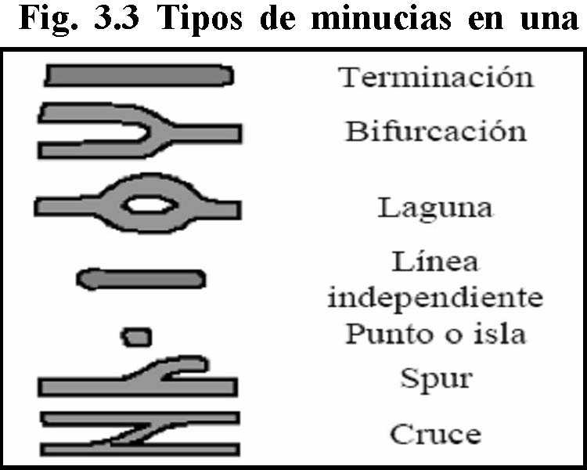

huella humana

4 Metodología Procesamiento de la huella

El desarrollo del programa se dividió en cuatros partes, según su función:

- Mejoramiento de la imagen
- Extracción de características de la Huella Digital
- Geometría de la Huella Digital
- Comparación de la Huella con la Base de Datos

Indica que una buena comparación se puede lograr con tan solo el 30% de las minucias ya que existen grandes variaciones en las características físicas y ambientales que afectan las huellas

5 Eficiencia de proyecto
La identificación biométrica por medio de huellas digitales tiene un grado de seguridad tan alto debido a que nadie podría sustraer, copiar o reproducir los elementos usados en ella, ya que son elementos inherentes a su portador, sin embargo puede estar sujeta a errores de:
Falsa aceptación
Cuando un Huella que no se encuentra dentro de la base de datos, la reconoce como verdadera, es decir al realizar su comparación esta es confundida con alguna que se encuentra en la base de datos.
Falso rechazo
Consiste en no aceptar una huella que si se encuentra dentro de la base de datos, pero su identificación no se pudo realizar debido a múltiples motivos, como puede ser: que la imagen de la huella esté muy dañada, que la imagen no tenga la calidad suficiente para tomar correctamente la lectura, o que al realizar la geometría de esta huella, esta no sea lo suficientemente precisa, razón por la que el numero de coincidencia no va a tener un número mayor que el 30% .
5.1 Porcentaje de error.
Número de huellas analizadas = 27
Falsos rechazos encontrados en el programa =0
Falsa aceptación encontradas en el programa =1
% error = (falsos rechazos + falsas aceptaciones) / número de huellas analizadas
% error = (1/27)*100 = 3.7%

5 CONCLUSIONES
1.-Aunque el porcentaje de similitud no es muy alto en la comparación, el 30% es valido para decir que la huella es valida
2.-El adelgazamiento de la huella no es a un pixel exacto, esto hace que en el sector de las bifurcaciones algunas de ellas se vean eliminadas aunque a simple vista se noten en la imagen.
3.-Si no se recupera la imagen correctamente podemos tener el problema de la falsa aceptación o el falso rechazo.
4.-Este programa tiene un porcentaje de confiabilidad del 95% debido a que de las 27 huellas analizadas se obtuvo una falsa aceptación.
5.-El valor de estimación para la comparación entre las coordenadas de la huella resultante y la huella registrada es de ±1, basado en pruebas prácticas realizadas.
6.-Este trabajo puede ser muy beneficioso para algunos propósitos, ya sea como herramienta de investigación o par a un sistema de seguridad.
7.-Como trabajos futuros, se cree conveniente, la implementación del manejo de una base de datos más completa, como también un lector de huellas con su respectiva interface para acoplarlo con el programa.

6 Recomendaciones
- Tomar muestras de huellas de muy buena calidad.
- Ser muy precisos al momento de tomar los puntos de la geometría.
- Para evitar una falsa aceptación es necesario tener muy en cuenta la cantidad de coincidencias que posee cada par de huellas analizadas, porque puede ocurrir, que existan dos pares de huellas con la misma cantidad de coincidencias en las minucias extraídas.
- Con conocimientos más avanzados y disponibilidad de tiempo, este proyecto puede mejorarse, a tal punto que se le pueda dar una utilidad mucho más seria y de gran importancia como en

Instituciones o cualquier lugar con acceso restringido

BIBLIOGRAFIA

[1] Rafael C. Gonzalez; Richard E. Woods; Steven L. Eddin. Digital Image Processing using Matlab. Pearson Education Inc, Upper Saddle River, New Jersey, 07458, 2004.
[2] Diego Orlando Barragán Guerrero. Manual de Interfaz Gráfica de Usuario en Matlab Parte 1. Accesible en: http//www.macpic.com
[3] CiberHabitad, ” Identificación biométrica con huella digital”,http://www.inegi.gob.mx/inegi/ contenidos/espanol/ciberhabitat/hospital

/huellas/textos/identificacion.htm, diciembre 2002

[4] Paper de Diego Barragán,”Reconocimiento de huella digital con matlab”, http://www.slideshare.net/dobarragan/re conocimiento-de-huellas-digitales-conmatlab, 43 pp.
[5] Biometría, ”Reconocimientos de huellas dactilares” http://www.biometria.gov.ar/document os/metodos-biometricos/dactilar.aspx, noviembre 2009
[6] Neotec,”Comparación de plantillas de huellas basadas en minucias vs. basada en patrones ,”http://www.neotec.com.pa/pdf/minuci asvspatrones.pdf, 6 pp.
[7]Base de Huellas Digitales encontradas en la Internet:

[7.1]http://bias.csr.unibo.it/fvc20 04/download.asp
[7.2]http://bias.csr.unibo.it/fvc20 02/download.asp
[7.3]http://bias.csr.unibo.it/fvc20 00/download.asp
[7.4]http://www.neurotechnologi ja.com/download.html
[7.5]http://www.biometrix.at/fp
images.zip
[7.6]http://tima.imag.fr/mns/rese
arch/finger/fingerprint/
[7.7]http://www.owlnet.rice.edu/ ~cronoman/Elec%20301%20Pro ject/Database%20of%20Images/
[7.8]http://bias.csr.unibo.it/resea
rch/biolab/Fingdb.zip
[7.9]http://bias.csr.unibo.it/resea rch/biolab/DsPami97.zip

